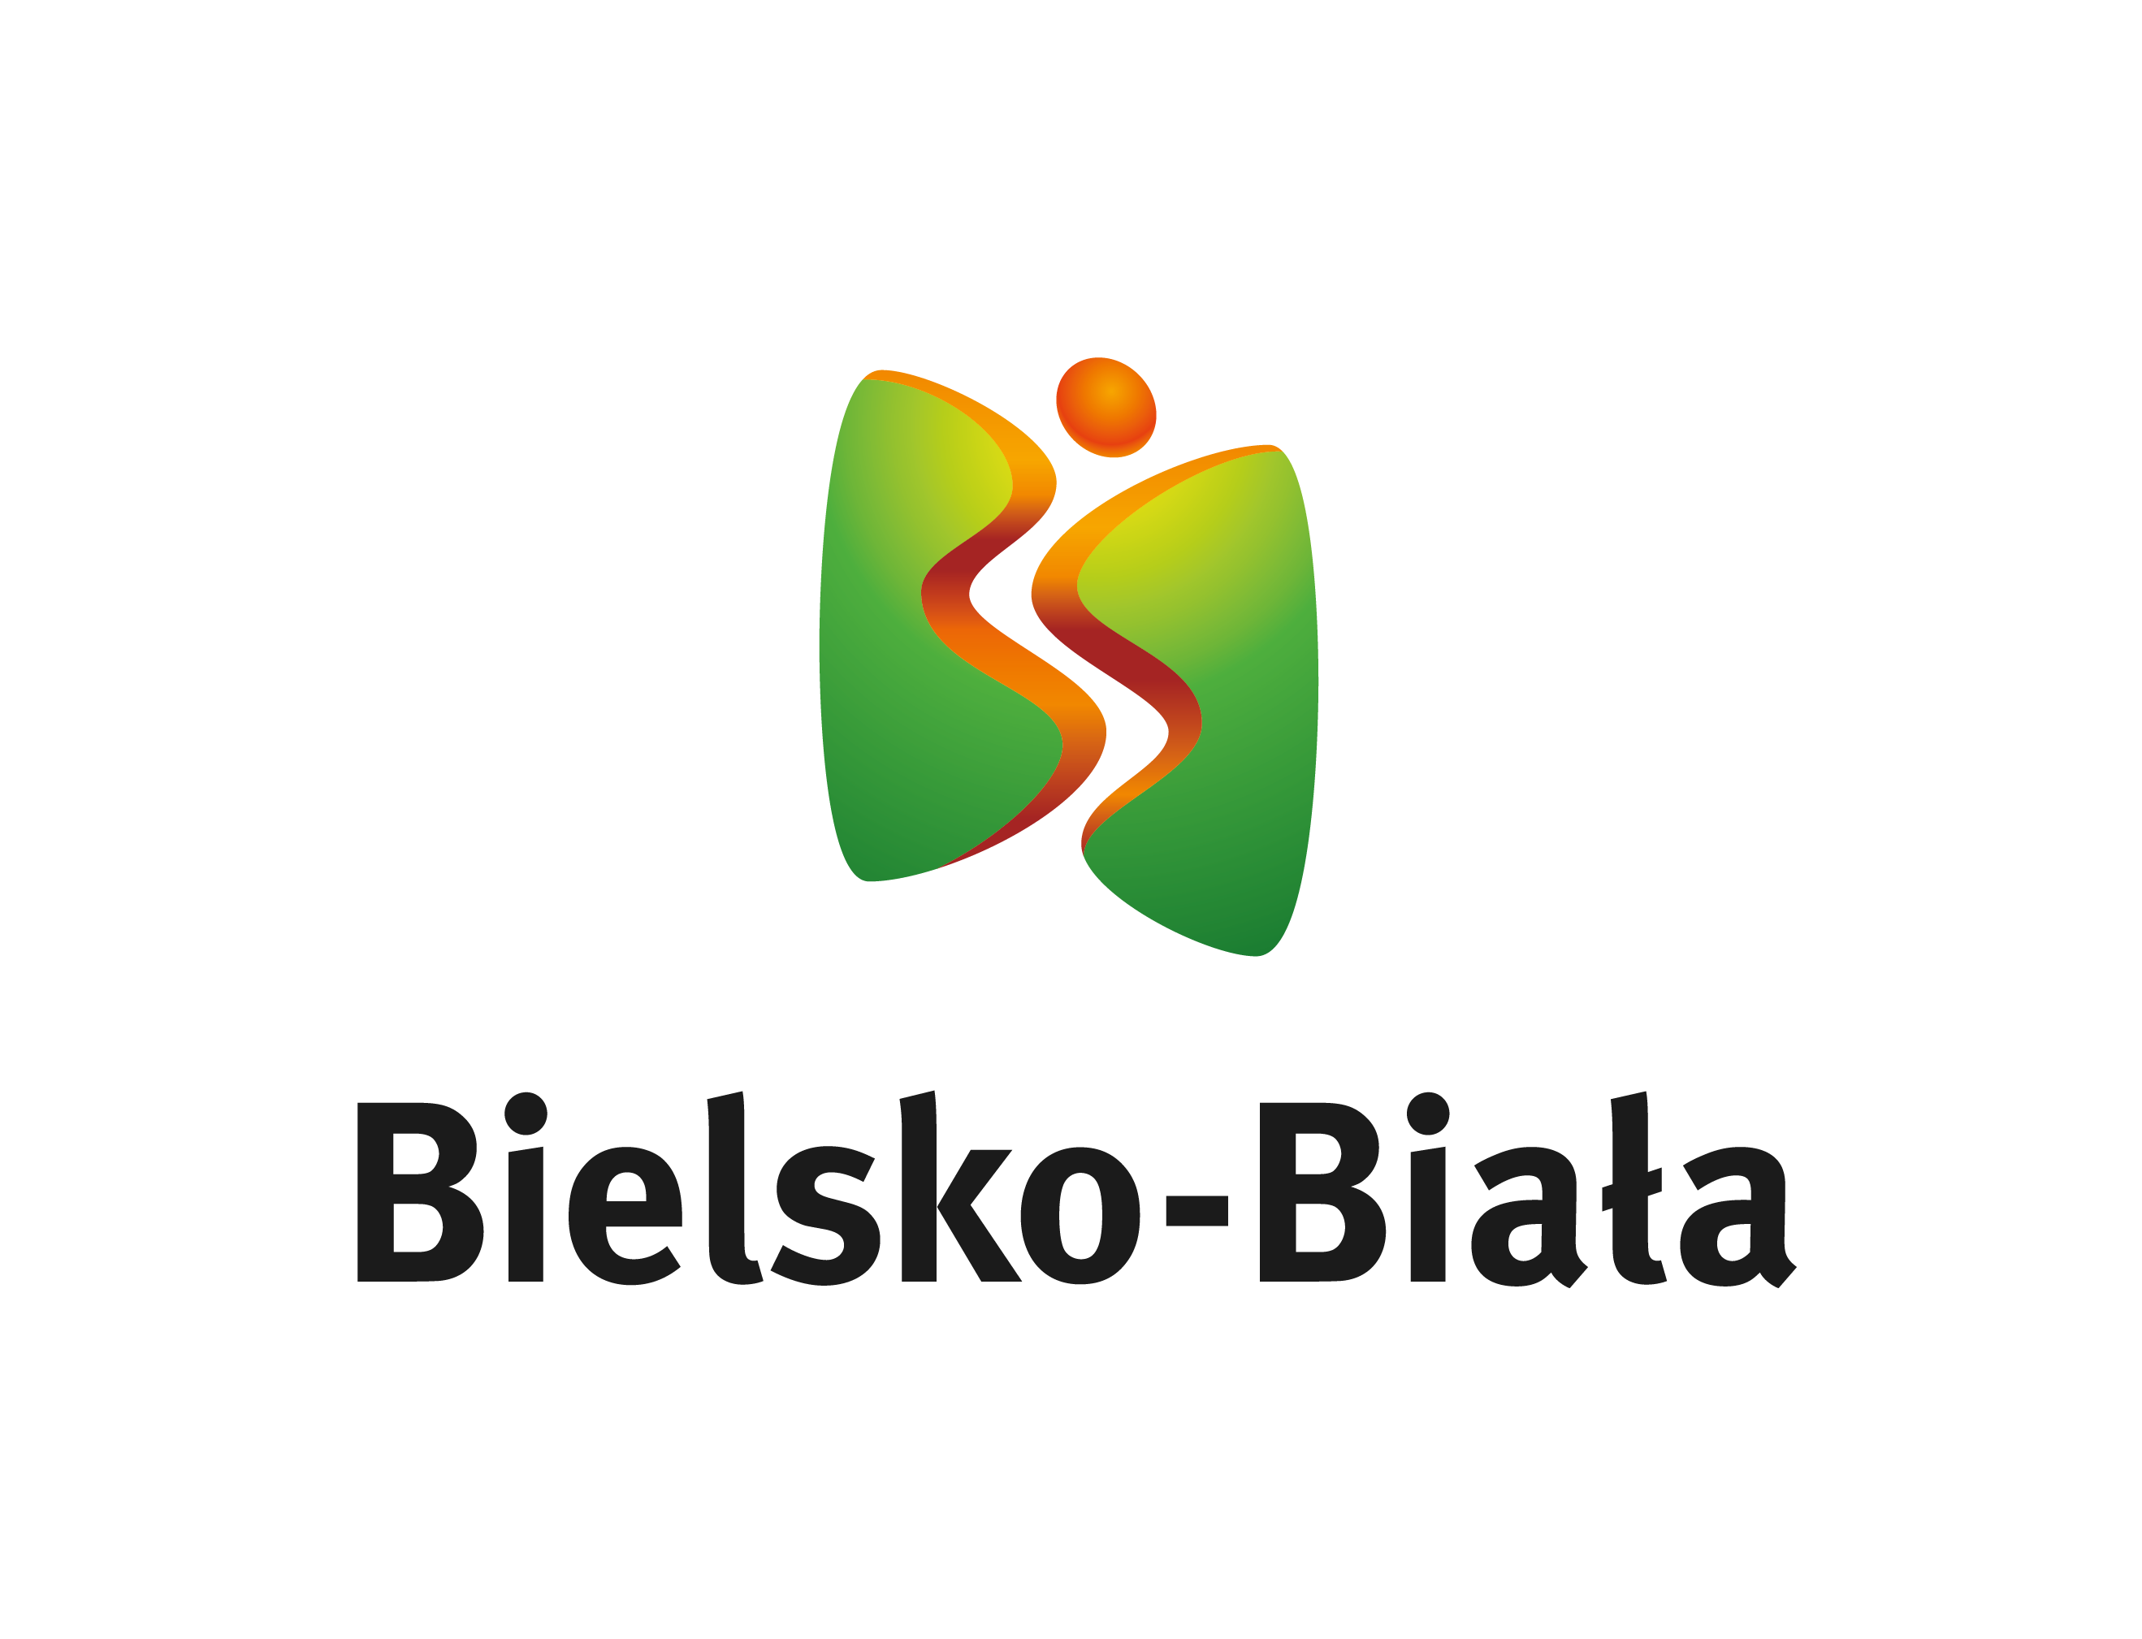

URZĄD MIEJSKI W BIELSKU-BIAŁEJ
WYDZIAŁ OCHRONY ŚRODOWISKA I ENERGII
telefon: 33 49 71 717
33 49 71 517
email: ose@bielsko-bielsko.pl

POZWOLENIA NA WPROWADZANIE GAZÓW I PYŁÓW DO POWIETRZA

- Podstawa prawna
- art. 180, 183, 220 i 378 ustawy z dnia 27 kwietnia 2001 r. - Prawo ochrony środowiska;

- Wydział odpowiedzialny
Wydział Ochrony Środowiska i Energii

- Wymagane dokumenty
Wniosek o wydanie pozwolenia opracowany zgodnie z art. 184 i 221 ustawy
z dnia 27 kwietnia 2001 r. - Prawo ochrony środowiska

- Opłaty
Opłata skarbowa:
- za pozwolenie - 2011 zł (przedsiębiorca)
- 506 zł (mikro, mały i średni przedsiębiorca)

- za zmianę pozwolenia - 50 % opłaty za pozwolenie

konto nr: 04 1020 2313 0000 3502 1094 7770

- Termin załatwienia sprawy
Do 30 dni

- Tryb odwoławczy
Odwołanie od decyzji sprzeciwu wnosi się do Samorządowego Kolegium Odwoławczego za pośrednictwem organu, który wydał decyzję (odwołanie składa się w Biurze Obsługi Interesanta na stanowisku nr 3 - Ochrona Środowiska
lub na dzienniku podawczym).

Odwołanie wnosi się w terminie 14 dni od daty doręczenia decyzji stronie.

- Dodatkowe informacje
Dodatkowych informacji udzielają:
- pracownicy Wydziału Ochrony Środowiska i Energii tel.: 33 49 71 517

- Biuro Obsługi Interesanta tel.: 33 49 71 805

